令和２年度・会報
２
第1８回

令和３年１月１９日
３０年中間貯蔵施設地権者会 会長 門馬 好春
会員の皆さまにはいつも大変お世話になりありがとうございます。
本年もコロナ対策を講じながら「令和２年度事業計画」に基づいた主な活動内容を第1８回会報としてお届けさせて頂きました。
会員の皆さまには引き続きのご支援、ご理解をよろしくお願い申し上げます。
１．【１０月２０日東京神田での第45回団体交渉】
〈交渉状況〉（右側手前斉藤調整官） 〈交渉会場での掲示内容の一部〉
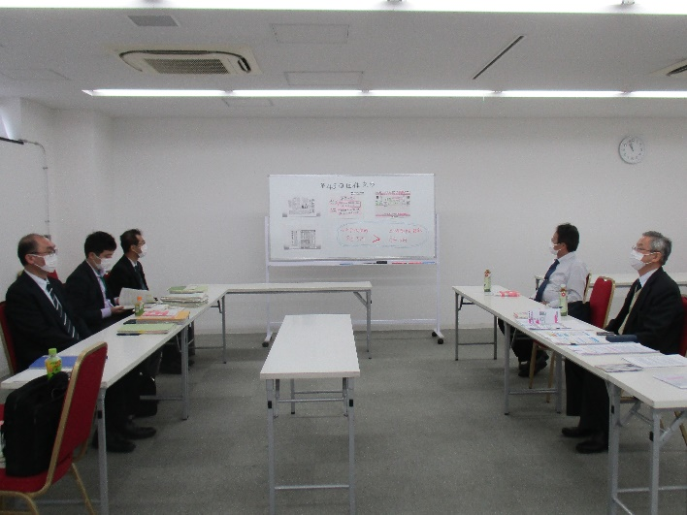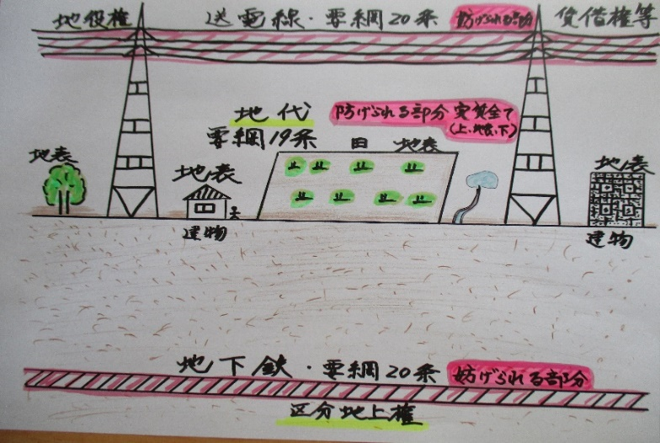
交渉内容につきましては、前回に続き当会から各専門家からご指導頂き作成した「補償基準の運用についての本会の見解」を示し、平成２９年環境省回答書の間違い「考え方から根拠等」の訂正を求めました。環境省は「本会の見解」は「間違いではない」と認めました。その後で要綱には書いていない、日本語も１８０度異なる環境省回答書も適正だとの主張でした。環境省の自滅です。
２．【日本不動産研究所への懲戒請求】
〈懲戒請求の一枚目（６名連名）〉 〈翌日の新聞掲載〉
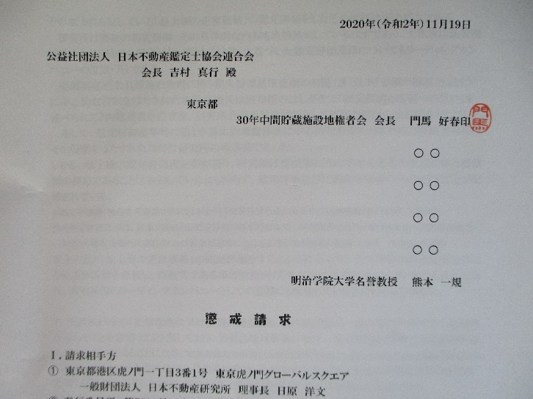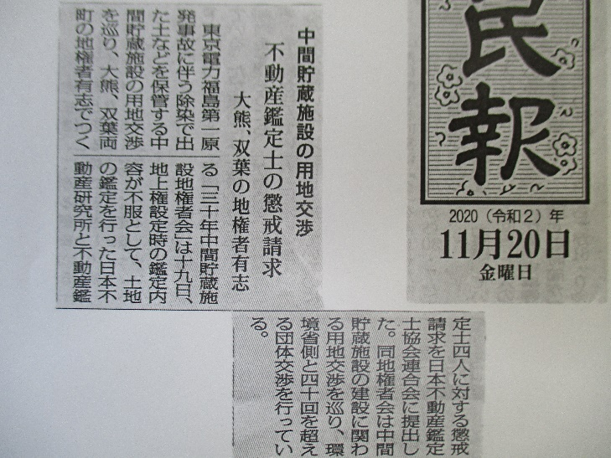
自滅の環境省に対し１１月１９日午前中、要綱違反である地上権価格を鑑定評価した同研究所並びに同鑑定士に対し「懲戒請求」を日本不動産鑑定士協会連合会に提出致しました。これを受け同連合会は綱紀委員会で検討する運びとなります。
なお、「懲戒請求」については森友問題などでも提出されています。
３．【第8回環境省説明会】
〈一会員からの「お願い」文書〉 〈長谷川総括調整官への手渡しの様子〉
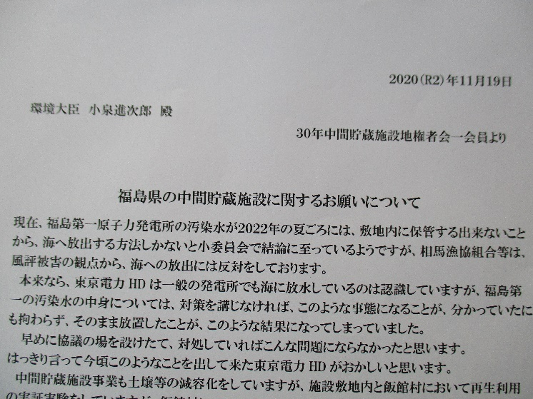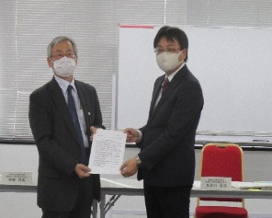
「懲戒請求」日の午後第８回の環境省説明会を東京神田で行い、マスコミ公開の中門馬会長からの冒頭挨拶で「懲戒請求」を環境省とマスコミの方々に報告のうえで、福島県外最終処分場選定への早期取り組みへの着手を一会員から小泉環境大臣宛てた「お願い」文書と共に申し入れました。
４．【１２月２２日東京神田での第46回団体交渉】
〈交渉状況〉（会長の右側伊藤会員） 〈権利を制限・侵害の交渉等記録〉
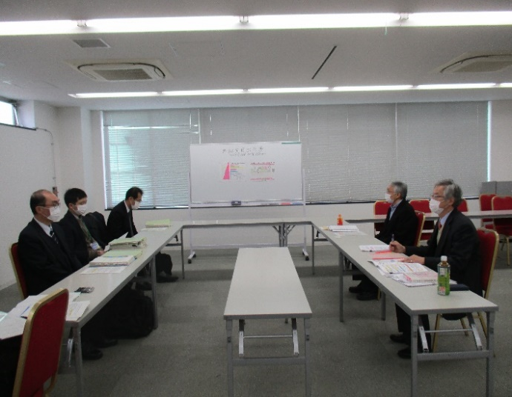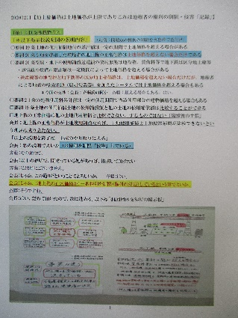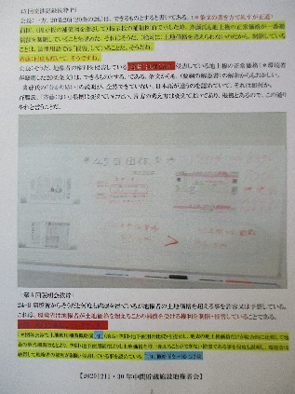
先月の説明会で当会の一会員から小泉環境大臣宛てに提出した「お願い」の回答は、「引き続き地権者に丁寧な説明をする」でした。また、土地使用補償では地上権価格は「地権者の権利を制限・侵害している」ことを、今迄の交渉等で環境省が認めた記録を事前に送り、当日その記録内容に間違いがないか問いました。
環境省回答は「基本的にその通り」との回答でした。これは非常に重要です。
地権者の皆さまが受けている補償は「権利が制限・侵害されている」ことを環境省が認めたからです。内容につきましては添付資料でのご確認をお願い致します。

６．【行政との情報共有・マスコミなど広報活動】
引き続きコロナの影響を踏まえて電話やメール等でのやり取りを通して、環境省との団体交渉などについて福島県中間貯蔵施設等対策室・大熊町・双葉町とも情報共有を図り、ご支援ご協力を頂いております。
また、マスコミの方々からの取材活動等につきましては、根拠を示して事実に基づいた内容を説明しております。具体的な内容につきましては、別添の東京新聞記事、月刊誌政経東北１月号、現代の理論２０２１冬号でのご確認をお願いいたします。
７．【今後の活動予定など】
本年３月で東日本大震災と原発事故から１０年目となります。また、環境省との団体交渉で中間貯蔵施設については「赤信号で渡ってもよい」と環境省が宣言した様な内容になったことを受け今迄以上の広報活動を行って国民の皆さまにも、原発事故を一人一人の問題として理解して頂けるよう努めて参りたいと思います。
来月９日には日本弁護士連合会で門馬会長がご報告させて頂くことになりました。
また今後も引き続き各専門家の先生方のご指導を受けながら、会員の皆さまと共に正しい声を出し続け、国・環境省の間違いを糾して是正を求めて参ります。
会員の皆さま、よろしくお願い申し上げます。
添付書類
「第８回環境省説明会の環境省回答書」
「１月１１日掲載東京新聞記事（実家奪った汚染土の山ほか）」
「政経東北１月号（治外法権状態の中間貯蔵交渉）」
「現代の理論２０２１冬号（中間貯蔵施設は今どうなっているのか）」

【お願いとご連絡】
※お問合わせ等はすみませんが、原則電子媒体（メ－ルなど）でお願いいたします。
※皆さま、門馬会長とフェイスブック（門馬好春で登録）で友達になりませんか。
※熊本一規明治学院大学名誉教授へのHPに会の活動等が紹介されております。

（作成者・問い合わせ先：30年中間貯蔵施設地権者会 事務局長 門馬好春）
PCメール mommayoshiharu@gmail.com
携帯アドレス mommayoshiharu@ezweb.ne.jp
携帯電話 090-3533-5515

